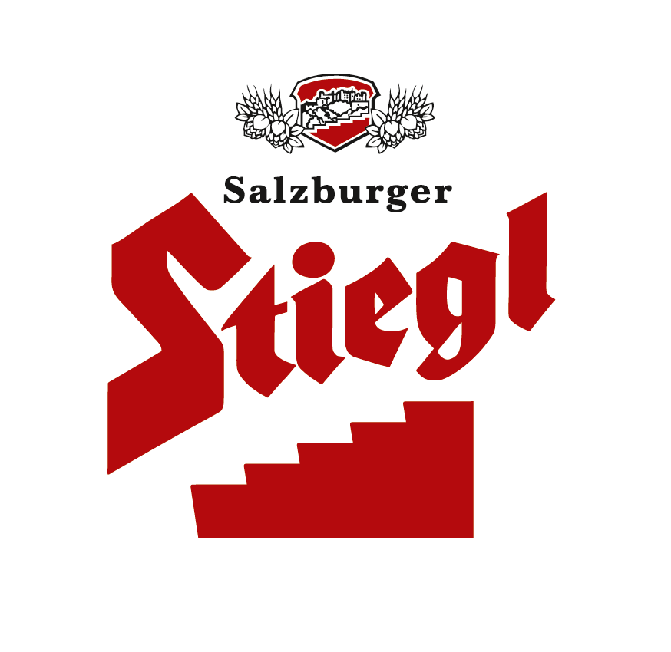
Presseinformation!

➲ Stiegl-Herbst-Gold jetzt wieder für kurze Zeit erhältlich
➲ Ab Ende August in Gastronomie und Lebensmittelhandel zu haben
➲ Salzburger Bauernherbst-Eröffnung Außergebirg erstmals in der Stiegl-Brauwelt
➲ Saisonale Spezialität wieder offizielles Bier der SalzburgerLand-Tourismus-Initiative

Stiegl-Herbst-Gold – so schmeckt der Herbst
Offizielle Bauernherbst-Eröffnung 2012 erstmalig bei Stiegl

Die Vorfreude bei den vielen Liebhabern von saisonalen Bierspezialitäten ist groß, denn wenn am
26. August 2012 der 17. Salzburger Bauernherbst „G`sund im Bauernherbst“ Außergebirg offiziell in der Stieglbrauerei zu Salzburg eröffnet wird, dann ist auch das Stiegl-Herbst-Gold wieder erhältlich. Wenn auch nur für kurze Zeit.

Das "Bier in den Farben des Herbstes" wird als offizielles Bauernherbst-Bier seit nunmehr 17 Jahren eingebraut. Anfangs ausschließlich im Salzburger Land erhältlich, erfreut sich die saisonale Bierspezialität mit 12,6 Grad Stammwürze heute in ganz Österreich einer breiten und stetig wachsenden Anhängerschaft und ist sowohl in der Gastronomie als auch im Lebensmittelhandel ab 26. August 2012 erhältlich.

„Lebensmittel und Getränke, die nicht das ganze Jahr über erhältlich sind wie unser Stiegl-Herbst-Gold, sind gefragter denn je und werden von Herrn und Frau Österreicher mittlerweile besonders geschätzt“, sagt Stiegl-Braumeister Christian Pöpperl und ergänzt: „In den vergangenen drei Jahren mussten wir die Ausstoßmenge aufgrund der großen Nachfrage mehr als verdoppeln, um den Durst auf unser Stiegl-Herbst-Gold stillen zu können. Auch für heuer haben wir von unserer saisonalen Bierspezialität wieder ausreichend eingebraut."

Das leicht bernsteinfarbige, untergärige Bier besticht vor allem durch seinen vollen Charakter mit den feinen Röstmalzaromen und endet am Gaumen mit einer kräftigen Hopfennote, was es zum idealen Begleiter regionaler Köstlichkeiten, saisonalen Spezialitäten und bäuerlicher Produkte macht. Das Stiegl-Herbst-Gold wird ausschließlich aus österreichischen Rohstoffen gebraut, die Gerste kommt aus dem niederösterreichischen Weinviertel und der Hopfen aus dem oberösterreichischen Mühlviertel.

Die Stieglbrauerei ist seit Beginn des Salzburger Bauernherbst im Jahr 1995 ein verlässlicher Partner. Mit dem Stiegl-Herbst-Gold hat die Traditionsbrauerei auch ein eigenes, saisonales Bier für die Tourismusinitiative kreiert, das den Sprung von einer regionalen zu einer Österreichweiten Spezialität geschafft hat. Die Kooperation mit der SalzburgerLand Tourismus zeigt damit auch, dass Sponsoring über das herkömmliche Prinzip „Geld gegen Logo“ hinausgehen kann.

Ab Ende August in den Regalen und frisch gezapft in Österreichs Gastronomie
Das „Stiegl-Herbst-Gold“ ist in der 0,5-Liter-Mehrweg-Flasche ab Ende August für nur wenige Wochen im 6er-Träger im österreichischen Lebensmittelhandel zu haben. In der Gastronomie ist die Bierspezialität mit dem feinen Röstmalzaroma und der kräftigen Hopfennote im 25- oder 50-Liter-Fass sowie in der 0,5-Liter-Flasche erhältlich.

Stiegl-Herbst-Gold 2012:
Biergattung: Spezialbier
Stammwürze: 12,6°
Alkoholgehalt: 5,2 % Vol.
Zutaten: Wasser, Gerstenmalz, Hopfen

Beschreibung: Das Stiegl-Herbst-Gold 2012 zeichnet sich durch ein feines Röstmalzaroma und eine kräftige Hopfennote im Abgang aus.
Speisenempfehlung: Passt ausgezeichnet zu regionalen Köstlichkeiten, saisonalen Spezialitäten und bäuerlichen Produkten.

Termin, Daten und Eintrittspreise
17. Salzburger Bauernherbst Eröffnung, Außergebirg
Sonntag, 26. August 2012 ab 10:30 Uhr
Eintritt frei – das Fest findet bei jeder Witterung statt!
Stiegl-Brauwelt | Bräuhausstraße 9 (Bus-Linie 1 & 8, Station „Bräuhausstraße“)
Nähere Informationen gibt es unter www.brauwelt.at oder Tel. +43 (0)662-8387-1492

2012-08-14

Rückfragen richten Sie bitte an:

Stiegl-Pressestelle, Mag. Alexandra Picker, c/o Hebenstreit & Picker PR GmbH.,
Tel. 0662-841187-0, office@hebenstreit-picker.at;

